ПАСПОРТ ПРОЕКТА
Название  проекта: | Инновационная площадка «Я-предприниматель»
Инновационная составляющая проекта | Проект разработан в соответствии:  - Национальной образовательной инициативой «НАША НОВАЯ ШКОЛА» в части:  - создание и развитие системы поддержки талантливых детей как специальной среды для проявления и развития способностей каждого ребенка;  - профессиональной педагогической компетентности;  - содержанием проектов Федеральных государственных образовательных стандартов;  2. Указом Президента РФ от 12 мая 2009 г. № 537 «О Стратегии национальной безопасности Российской Федерации до 2020 г.»: «…. В интересах обеспечения национальной безопасности в среднесрочной перспективе развиваются конкурентоспособные отрасли экономики и расширяются рынки сбыта Российской продукции. Развитие малого и среднего предпринимательства является важным условием функционирования рыночной экономики и одной из важных социально-экономических задач государства»
Сроки реализации | Проект реализуется в течение 2012 - 2020 г.г.
Цель проекта | Развитие у обучающихся знаний в области менеджмента и экономики, а также предпринимательской компетентности.  Под предпринимательской компетентностью подразумевается уверенное владение обучающимися финансовой информацией, навыками бизнес-планирования при этом акцент делается на сформированность обобщённых познавательных, этических и управленческих навыков при инициативности самих обучаемых.
Основные задачи проекта | - создать творческую группу преподавателей ВУЗа, предпринимателей, учителей и обучающихся, способных разрабатывать и внедрять авторские методические разработки в образовательный процесс школы;  - сформировать у обучающихся среднего и старшего школьного возраста устойчивый интерес к практической предпринимательской деятельности.
Ожидаемые конечные результаты реализации проекта | 1. Формируется модель творческой группы «Я – предприниматель» предпринимателей, преподавателей и обучающихся, ориентированная на занятия экономическими науками и проектную работу с применением современных методик планирования и оценки бизнеса;  2. Активное участие школьников в олимпиадах, конкурсах, научно-практических конференциях, форумах;  3. Повышение предпринимательской культуры, правовой и экономической грамотности обучающихся, формирование предпринимательских компетенций у обучающихся;  4. Применение в образовательных учреждениях обучающих модулей и практических занятий для формирования предпринимательских знаний и навыков;  5. Повышение количества обучающихся, осознанно выбравших в качестве профессии предпринимательскую деятельность и поступивших в вузы по направлениям «Менеджмент» и «Экономика»;  6. Разработка и запуск бизнес-проектов обучающихся.
Название и адрес организаций, реализующих проект | • Смоленский областной казачий институт промышленных технологий и бизнеса (филиал) ФГБОУ ВО «МГУТУ им. К. Г. Разумовского (ПКУ)»  • Муниципальное бюджетное общеобразовательное учреждение Андрейковская средняя общеобразовательная школа Вяземского района Смоленской области  Смоленская область Вяземский район п. Андрейково
ФИО руководителя проекта, звание,  должность по месту работы | Степанова Любовь Петровна,  Заслуженный учитель Российской Федерации,  учитель математики МБОУ «Андрейковская СОШ»
ФИО научного руководителя проекта, учёная степень, звание, должность | Михалёва Наталья Александровна, к.э.н., доцент,  заведующая кафедрой «Экономика и менеджмент» СОКИПТБ (филиала) ФГБОУ ВО «МГУТУ им. К. Г. Разумовского (ПКУ)»

Задачи проекта «Я - предприниматель»:
- Формирование условий и соответствующей образовательной среды, обеспечивающей доступность экономического образования для одаренных детей школьного возраста;
- Обеспечение постоянной работы в МБОУ «Андрейковская СОШ» элективных курсов «Основы предпринимательской деятельности»;
- Освоение и внедрение методов и педагогических методик формирования у обучающихся навыков разработки и реализации инвестиционных проектов;
- Практическая реализация на базе МБОУ «Андрейковская СОШ» инвестиционных проектов «Производство поп-корна», «Школьная типография»;
- Повышение профессиональной и личностной компетентности учителей и обучающихся;
- Развитие у обучающихся среднего и старшего школьного возраста способности и стремления к изучению менеджмента, экономики, бизнеса и предпринимательства;
- Формирование в молодёжной среде позитивного образа предпринимателей, пропаганда идеи честного и социально-ответственного предпринимательства как основы экономического прогресса;
- Развитие у обучающихся интереса к инвестиционному проектированию и мотивация их к созданию проектов для последующего участия в конкурсах;
- Содействие в формировании новой предпринимательской среды, имеющей черты естественной преемственности социально-ответственной модели ведения бизнеса.
Основные цели образования, реализуемые с помощью проекта «Я - предприниматель»:
Развивающие:
- развитие у обучающихся возможностей оперирования, в том числе и на практике, с экономическими и управленческими категориями;
- развитие логического мышления обучающихся;
- формирование у обучаемых компетенций в области предпринимательской деятельности, соответствующих требованиям современного и будущего общества;
- формирование умения кратко, чётко и ясно излагать свои мысли как в устном, так и в письменном виде;
- формирование умения работать с различными источниками информации, отбирая наиболее ценную, в том числе звуковую и визуальную;
- развитие навыков ораторского искусства, в том числе развитие умения отстаивать свою точку зрения при защите учебных проектов;
- развитие у обучающихся методов и подходов к решению типовых и нетиповых задач в менеджменте и экономике;
- развитие у обучающихся профессиональных навыков работы с аналитической рыночной информацией;
- развитие у обучающихся навыков разработки бизнес-проектов на основе анализа конъюнктуры рынка;
- развитие у обучающихся интереса к генерации идей и созданию проектов в рамках бизнес-проектирования.
Воспитательные:
- воспитание умений работать с различными видами информации, в том числе и медиа-информацией сети Интернет, при этом ориентироваться на общечеловеческие ценности;
- воспитание предпринимательской активной, социально-ответственной позиции;
- воспитание знания и уважения трудового и финансового законодательства РФ;
- воспитание аккуратности и обоснованности в формулировках и принятии решений;
- воспитание навыков восприятия точности и цельности своей работы.

Применение результатов исследования
Реализация проекта «Я - предприниматель» осуществляется в нескольких направлениях:
- проведение еженедельных факультативных занятий по основам предпринимательской деятельности с обучающимися МБОУ «Андрейковская СОШ»,
- подготовка бизнес-планов проектов обучающихся, их защита перед компетентной комиссией,
- практическая реализация отдельных инвестиционных проектов обучающимися,
- участие обучающихся в олимпиадах, конкурсах, конференциях, форумах.
Занятия в рамках экспериментальной площадки «Я - Предприниматель» проводятся в МБОУ «Андрейковская СОШ» преподавателями кафедры «Экономика и менеджмент» СОКИПТБ (филиала) ФГБОУ ВО «МГУТУ имени К. Г. Разумовского (ПКУ)» в г. Вязьме 1 или 2 раза в неделю на протяжении вот уже трёх лет. Площадка организована для учеников 7-11 классов. Научным направлением на 2015-2016 год выбрано: «Разработка бизнес-плана и оценка его эффективности». Обучение проводится по разработанной и утверждённой программе занятий. Программа включает следующие разделы и темы:
- 1. УПРАВЛЕНИЕ ПЕРСОНАЛОМ:
1.1. Тема: Организационная (корпоративная) культура,
1.2. Тема: Этика и социальная ответственность менеджмента,
1.3. Тема: Принятие решений,
- 2. МАРКЕТИНГ:
2.1. Тема: Система маркетинговой информации и маркетинговые исследования,
2.2. Тема: Товарная стратегия компании,
2.3. Тема: Ценовая стратегия компании (ценообразование),
2.4. Тема: Сбытовая стратегия компании,
2.5. Тема: Реклама,
3. ЭКОНОМИКА:

3.1. Тема: Методы бизнес-планирования и структура бизнес – плана,

3.2. Тема: Структурные части бизнес-плана. Описание бизнеса и анализ рынка,

3.3. Тема: План маркетинга,

3.4. Тема: План производства,

3.5. Тема: Организационный план,

3.6. Тема: Финансовый план,

3.7. Тема: Написание презентации (резюме) бизнес-плана,
3.8. Тема: Подготовка электронной и бумажной версии бизнес- плана.

На протяжении трёх лет обучающиеся МБОУ «Андрейковская СОШ» активно участвуют во Всероссийской олимпиаде «Кирилл Разумовский – к вершинам знаний», открытой студенческой олимпиаде по экономике, олимпиаде по обществознанию для обучающихся школ Вяземского района, ежегодной районной конференции «Школа-наука-вуз» и других мероприятиях.

В своей школе МБОУ «Андрейковская СОШ» обучающиеся реализуют на практике проект «Мини типография», издают учебно-методическую документацию, рекламные и другие материалы.

И наконец, основным результатом проекта можно считать то, что примерно 50 % выпускников МБОУ «Андрейковская СОШ» поступают в высшие учебные заведения на направления экономического профиля, чтобы продолжить совершенствовать свои профессиональные компетенции по экономике, менеджменту и предпринимательству уже в стенах вузов.

Ожидаемый педагогический эффект:
- успешное формирование обобщённых познавательных, этических и технических навыков при инициативности самих обучаемых;
- деятельное содружество всех участников образовательного процесса «преподаватель ВУЗа» – «педагог» – «ученик» – «родитель»;
- реализация целей и задач образования школьников с учетом их потребностей и предпочтений, в том числе и подготовка обучающихся к успешной итоговой аттестации по окончании школы.
Ценности и ценностные ориентиры:
- обучение: Формирование и развитие компетенций обучающихся для их успешной социализации;
- воспитание: Социальная адаптация. Воспитанность. Ответственность. Толерантность. Патриотизм. Социальная ответственность.
Ожидаемые результаты проекта на всех объектах его реализации:
1. Формируется модель творческой группы «Я – предприниматель» педагогов и обучающихся, ориентированная на занятия экономическими науками и проектную работу с применением современных методик планирования и оценки бизнеса;
2. Активное участие школьников в олимпиадах, конкурсах, научно-практических конференциях, форумах;
3. Повышение предпринимательской культуры, правовой и экономической грамотности обучающихся, формирование предпринимательских компетенций у обучающихся;
4. Применение в образовательных учреждениях обучающих модулей и практических занятий для формирования предпринимательских знаний и навыков;
5. Повышение количества обучающихся, осознанно выбравших в качестве профессии предпринимательскую деятельность и поступивших в вузы по направлениям «Менеджмент» и «Экономика»;
6. Разработка и запуск бизнес-проектов обучающихся или совместных проектов при непосредственном участии обучающихся.

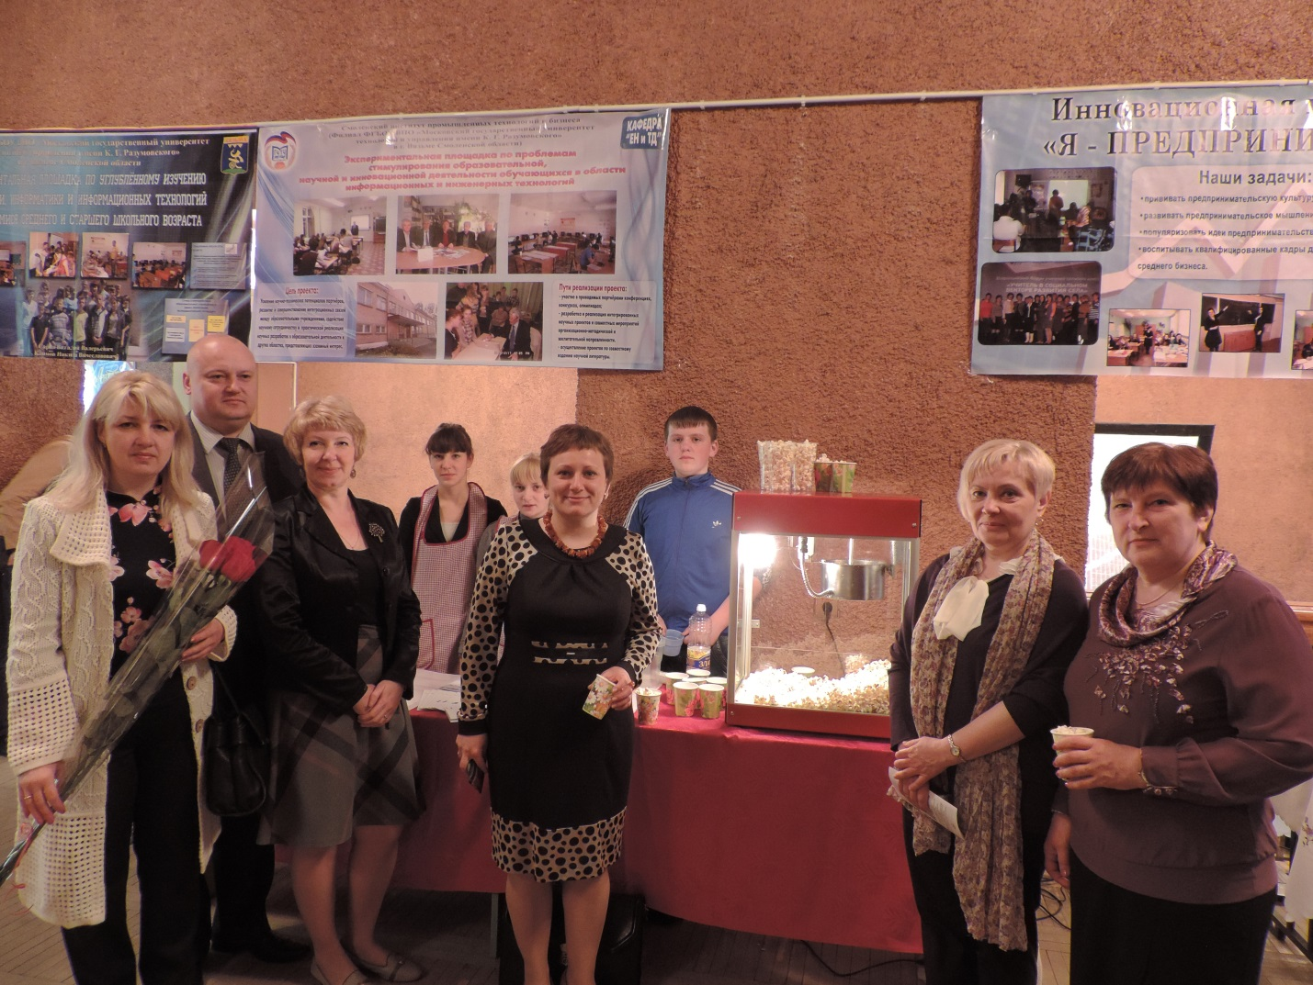
Практическая реализация проекта «Производство поп-корна»

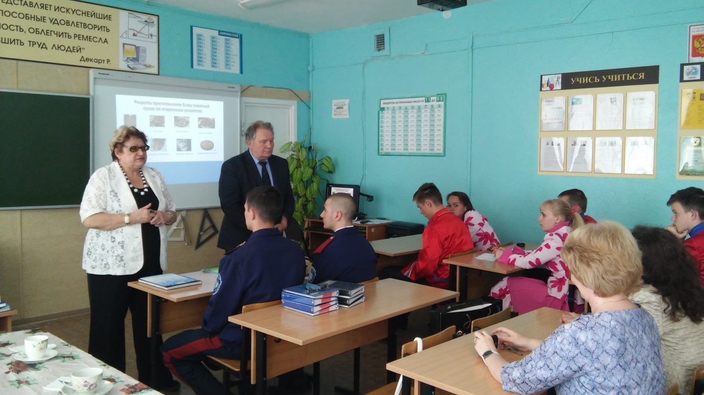
Защита инвестиционного проекта кафе «Казачья кухня»

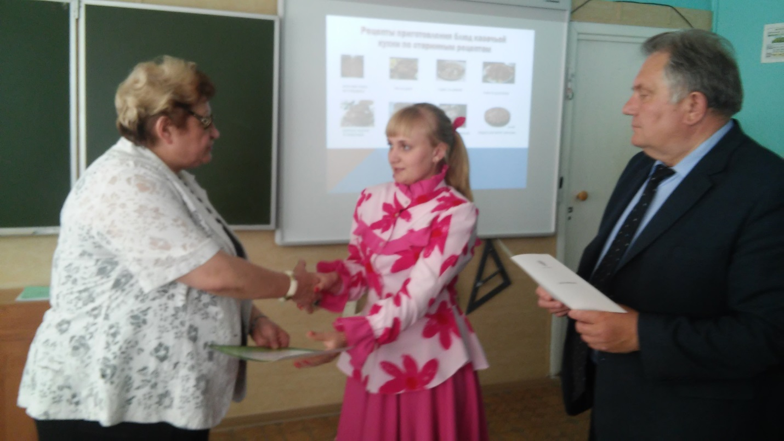
Вручение удостоверений по программе повышения квалификации «Я - предприниматель»

